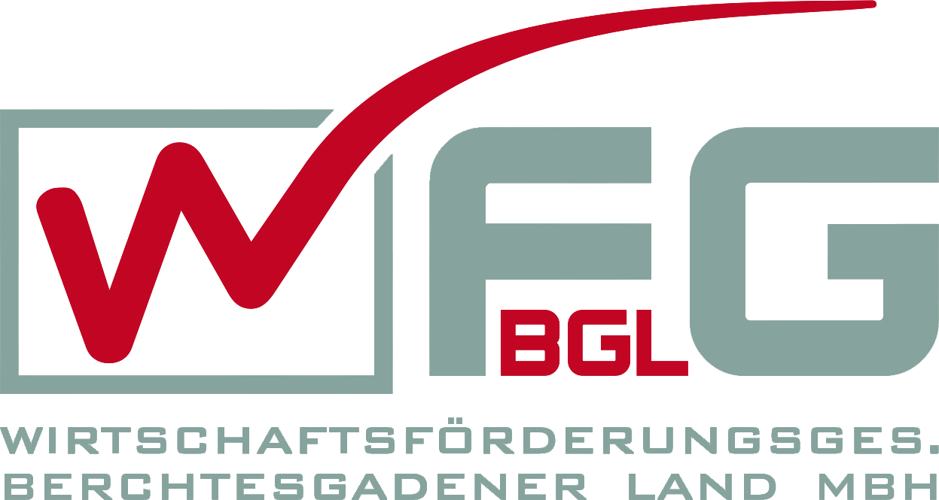

Wirtschaftsförderungsgesellschaft Berchtesgadener Land mbH, Sägewerkstr. 3|im Techno-Z, 83395 Freilassing

Pressemitteilung

Ihr Ansprechpartner: E-Mail: Telefon:
Barbara Platschka barbara.platschka@wfg-bgl.de +49(0)8654 / 77 50-0
Telefax:
+49(0)8654 / 77 50-15
Datum:
30.05.2017

Traumstandort für bergbegeisterte Fachkräfte
Studenten begeistert von attraktiven Jobs - Messe und Industrieexkursion der WFG

Berchtesgadener Land - Attraktive Arbeitsplätze bei zahlreichen, oft internationalen Unternehmen, die Alpen vor der Tür und die Stadt Salzburg in der Nachbarschaft: Der Wirtschaftsraum Berchtesgadener Land bietet eine hohe Lebensqualität. Über diese Tatsache informierte die Wirtschaftsförderung Berchtesgadener Land (WFG BGL) künftige Fachkräfte auf der Messe IKORO in Rosenheim und der Industrieexkursion zu den Firmen Stahlwerk Annahütte und Robel.

„Gut ausgebildete, den Bergen verbundene Menschen können sich im Berchtesgadener Land nicht nur privat, sondern vor allem beruflich verwirklichen“, weiß Barbara Platschka, bei der Wirtschaftsförderung zuständig für Fachkräftemessen. „Dennoch hätten Jungakademiker, die in den Alpen leben wollen, das Berchtesgadener Land noch zu wenig im Blick. „Doch gerade ihnen bietet es allerbeste Voraussetzungen“, betont Platschka.

Attraktive Jobs
Durch die Industrieexkursionen sollen Jungakademiker daher sehr früh über attraktive Jobs im Hochtechnologiebereich Bescheid wissen. Studenten des Bachelorstudiengangs „Ingenieurwissenschaften“ der Universität Salzburg und der Technischen Universität München kommen bereits nach dem 2. Semester bei Betriebsführungen mit Mitarbeitern der zahlreichen Industrieführer im Landkreis ins Gespräch. Ergeben sollen sich daraus Praktika, betreute Studienarbeiten und idealerweise der künftige Job. Organisiert werden die Industrieexkursionen von der WFG BGL, der EuRegio und der Salzburger Industriellenvereinigung. Ziel der diesmaligen Industrieexkursion waren internationale Unternehmen, das Stahlwerk Annahütte Max Aicher GmbH & Co. KG in Hammerau und die Robel Bahnbaumaschinen GmbH in Freilassing. Sichtlich angetan waren die Studenten von der Vorreiterrolle, die beide Unternehmen in ihren Branchen einnehmen und den interessanten Jobs im kaufmännischen und technischen Bereich. Der Gewindestahl der Annahütte ist unter anderem im One World Trade Center in New York oder in den Tanzenden Türmen in Hamburg verbaut. Robel liefert weltweit Maschinen, Systeme und Dienstleistungen für den Bau und die Instandhaltung von Bahninfrastrukturanlagen.

Fachkräftemarketing nutzen
Die Symbiose aus Arbeits- und Lebensqualität kam auch auf bei den Besuchern der Studentenmesse IKORO in Rosenheim gut an. „Die Stellenanzeigen unserer Firmen waren gefragt. Daneben zieht bei vielen Studenten die Tatsache, dass sie in ihrer Freizeit oder manchmal sogar während der Arbeit in den Bergen sein können“, weiß WFG-Mitarbeiterin Barbara Platschka. Sie fordert die Arbeitgeber auf, die Vermittlerrolle der Wirtschaftsförderung auf den Fachkräftemessen zu nutzen. „Wir übernehmen die Fachkräfteanwerbung im Rahmen unseres Standortmarketings. Das bedeutet für unsere Firmen einen geringen zeitlichen und finanziellen Aufwand bei gleichzeitig großer Wirkung.“

Foto Firma Robel: Die Firma Robel war neben dem Stahlwerk Annahütte Ziel der Industrieexkursion. Foto: WFG
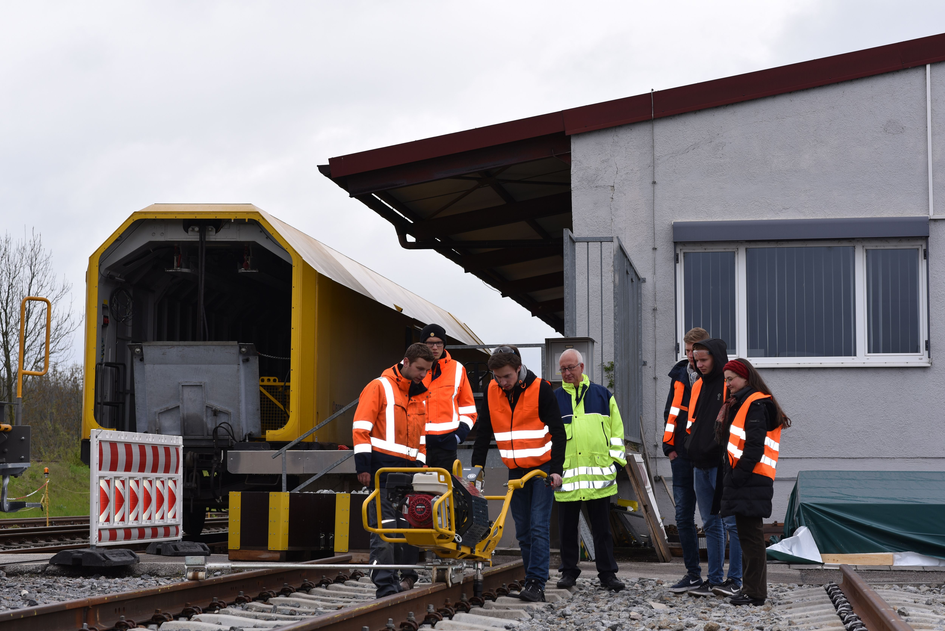
-Text und Foto honorarfrei-

____________________________________________________________________________
Als Einrichtung des Landkreises bietet die Wirtschaftsförderungsgesellschaft ihre Leistungen mit Unterstützung der Sparkasse Berchtesgadener Land kostenlos an. Das bei der Wirtschaftsförderungsgesellschaft angesiedelte Netzwerkmanagement trägt die Qualitätsauszeichnung „go-cluster“ des Bundeswirtschaftsministeriums und das Bronze Label der European Cluster Excellence Initiative. Weitere Informationen unter www.wfg-bgl.de, www.satnav-bgl.eu, www.esa-bic.de.

